**САНКТ-ПЕТЕРБУРГСКИЙ НАЦИОНАЛЬНЫЙ ИССЛЕДОВАТЕЛЬСКИЙ УНИВЕРСИТЕТ ИТМО**

# **Дисциплина:** Бэк-энд разработка

Отчет

Практическая работа 4

Выполнил:

Крохин Владимир

БР1.1

Проверил:

Добряков Д. И.

Санкт-Петербург

2025 г.

**Задача**

* реализовать тестирование API средствами Postman;
* написать тесты внутри Postman.

**Ход работы**

Для выполнения домашнего задания за основу была взята версия проекта из ДЗ3. В ДЗ3 был проведен импорт Swagger-документации в коллекцию Postman (средствами Postman).

В начале выполнения домешнего задания была произведена настройка переменных окружения Postman:

* было создано окружение с названием Range Rookies (название приложения - стрелкового дневника)
* в этом окружении были созданы переменные окружения baseUrl со значением “[http://localhost:8000](http://localhost:8000/api)”, token (без инициализации), userId (без инициализации).

Результаты см. в Рис. 1.

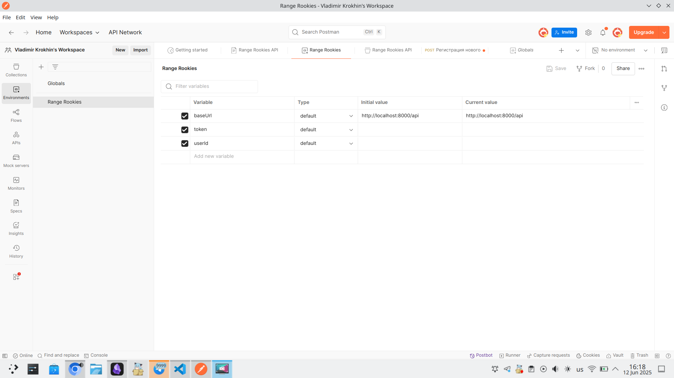

Рис. 1. Переменные окружения Postman проекта

Далее на странице запроса регистрации (/api/auth/register) во вкладке Body было заполнено тело запроса следующим образом. См. рис. 2.

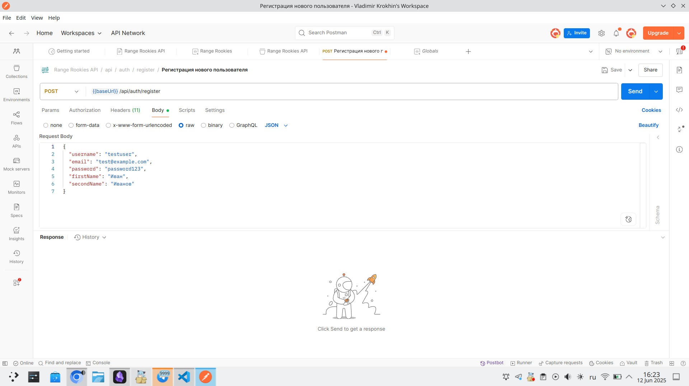

Рис. 2. Страница POST-запроса регистрации пользователя (вкладка Body)

По нажатию на кнопку Send (синяя кнопка в правом верхнем углу), был отправлен запрос. Полученный ответ - 200 OK и тело с accessToken. accessToken далее был записан в переменную окружения token.

См. рис. 3.

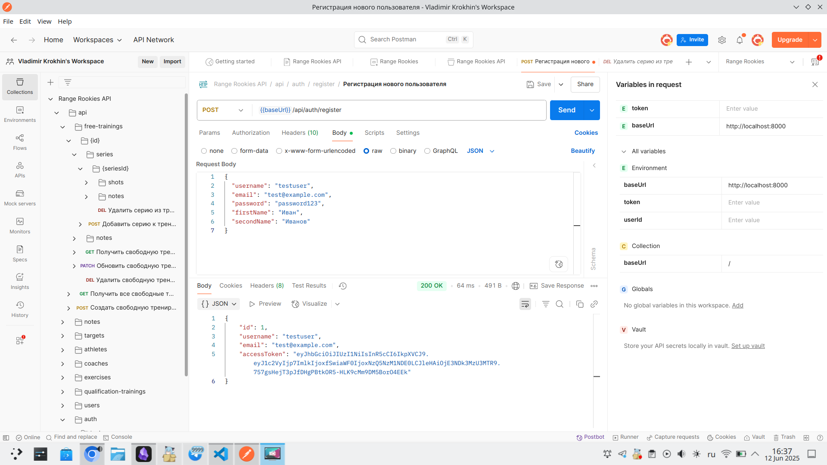

Рис. 3. Ответ на POST-запрос регистрации

Далее по адресу /api/weapon-types/ был послан POST-запрос на создание нового типа оружия.

См. рис. 4.

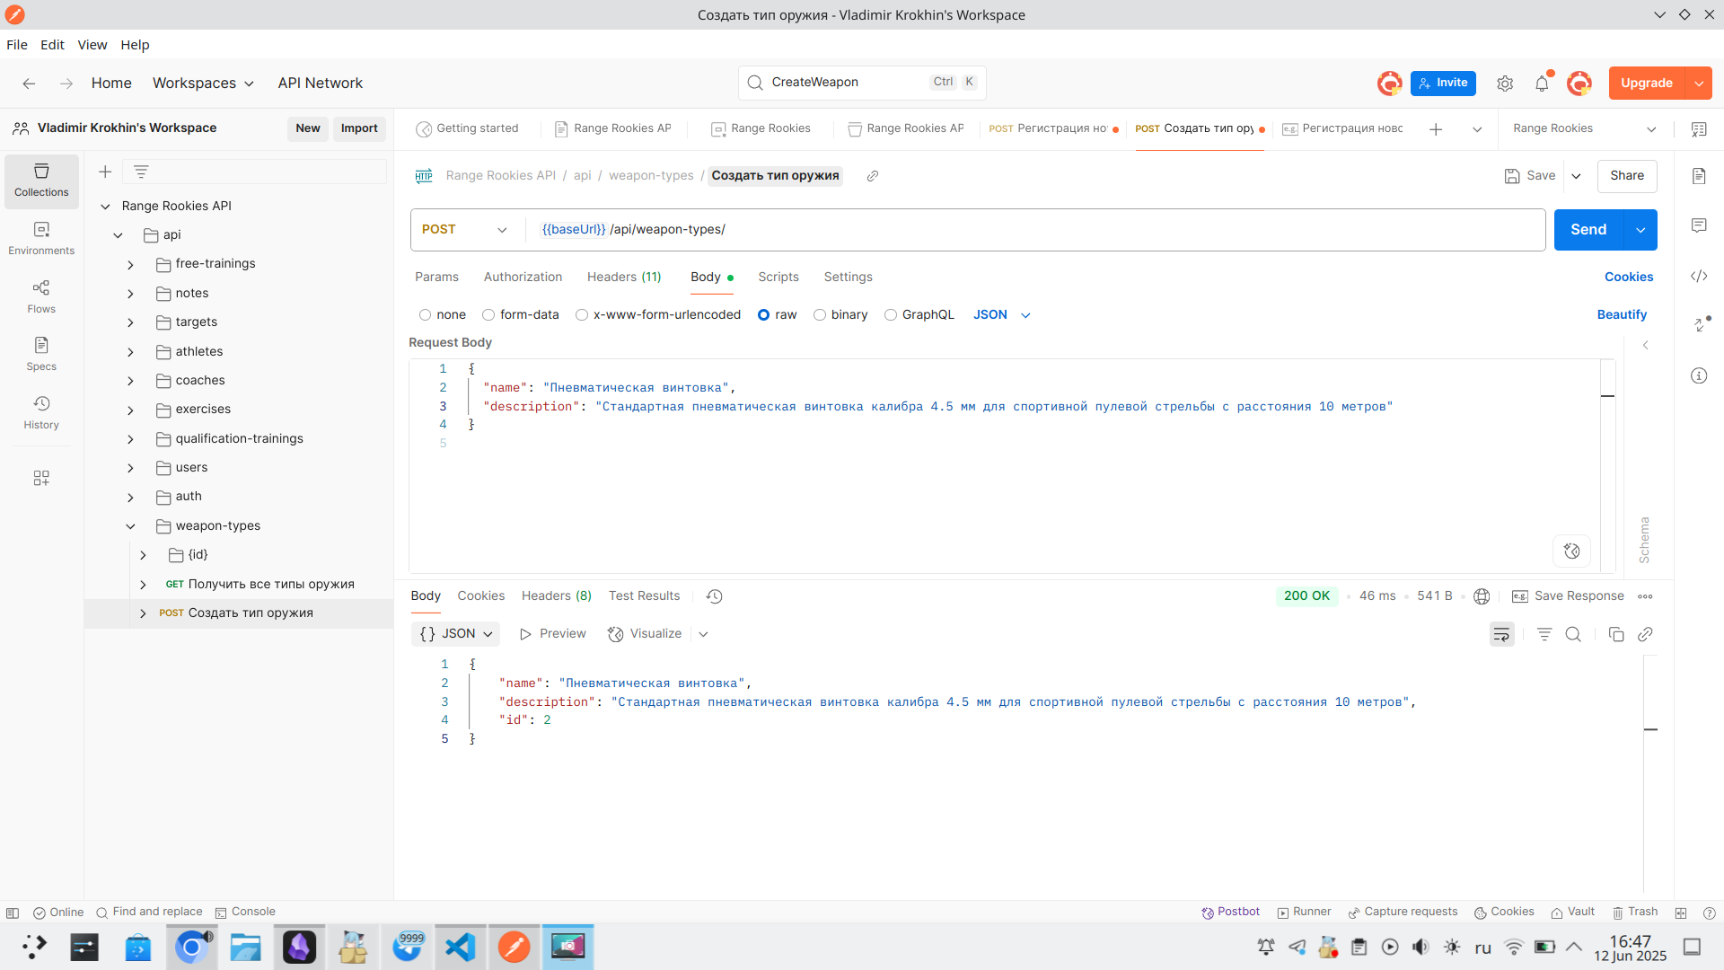

Рис. 4. Ответ на POST-запрос создания вида оружия.

Далее по адресу /api/targets/ был послан POST-запрос на создание нового ресурса мишени. См. рис 5.

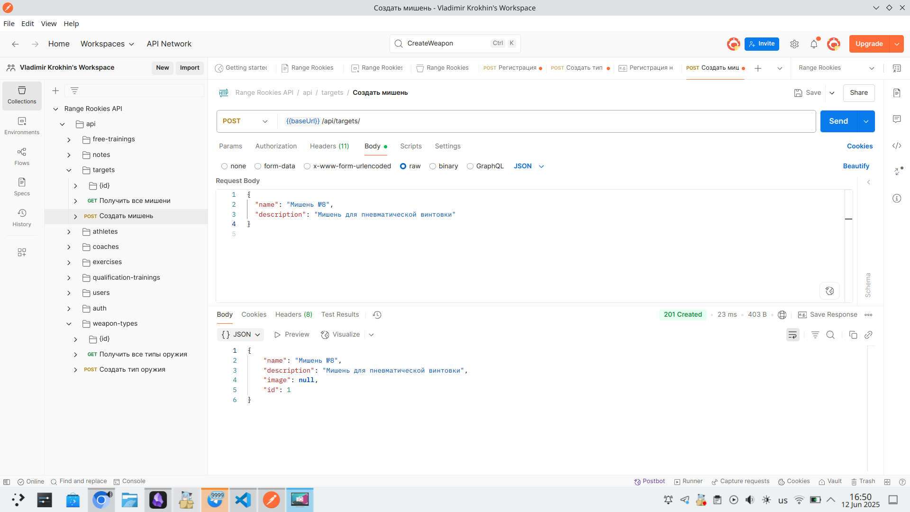

Рис. 5. Ответ на POST-запрос создания новой мишени.

Далее по адресу /api/athletes/ был послан POST-запрос на создание спортсмена. См. рис. 6.

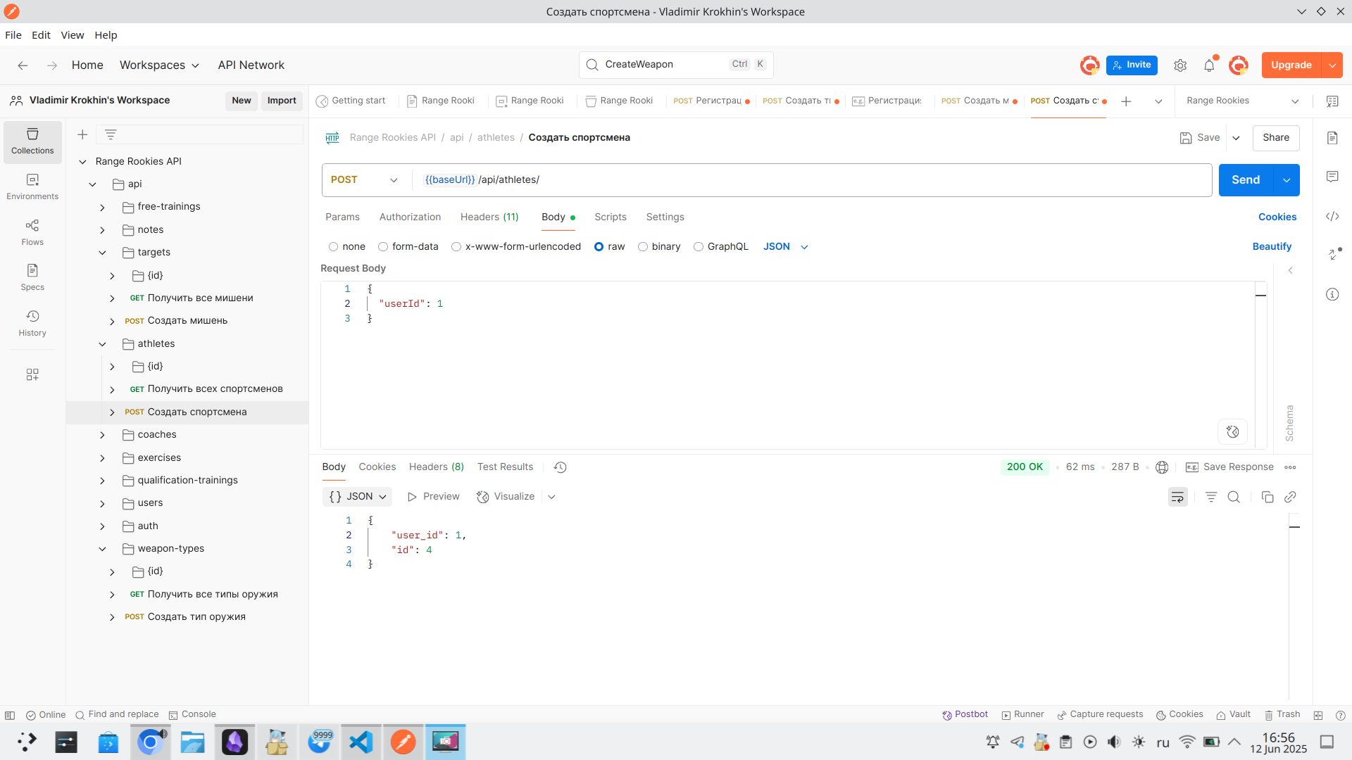

Рис. 6. Ответ на POST-запрос создания спортсмена.

Далее был послан POST-запрос на создание свободной тренировки. См. рис. 7

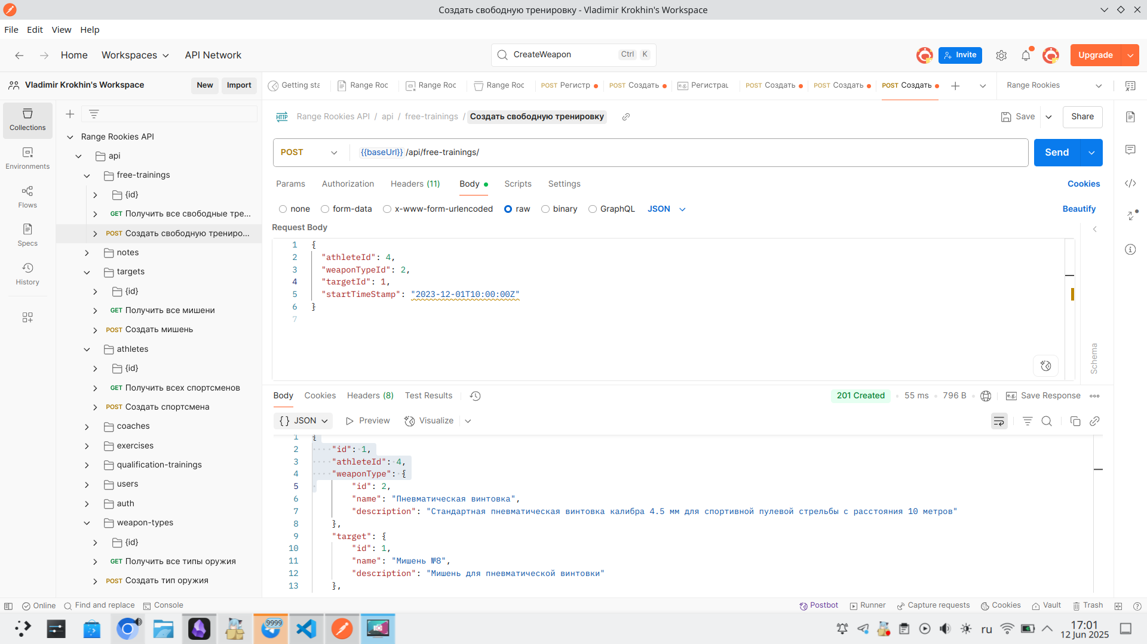

Рис. 7. Ответ на POST-запрос создания свободной тренировки.

Далее по адресу /api/free-trainings/:id/series, где id был указан 1, был послан POST-запрос на добавление новой серии свободной тренировке. См. рис. 8.

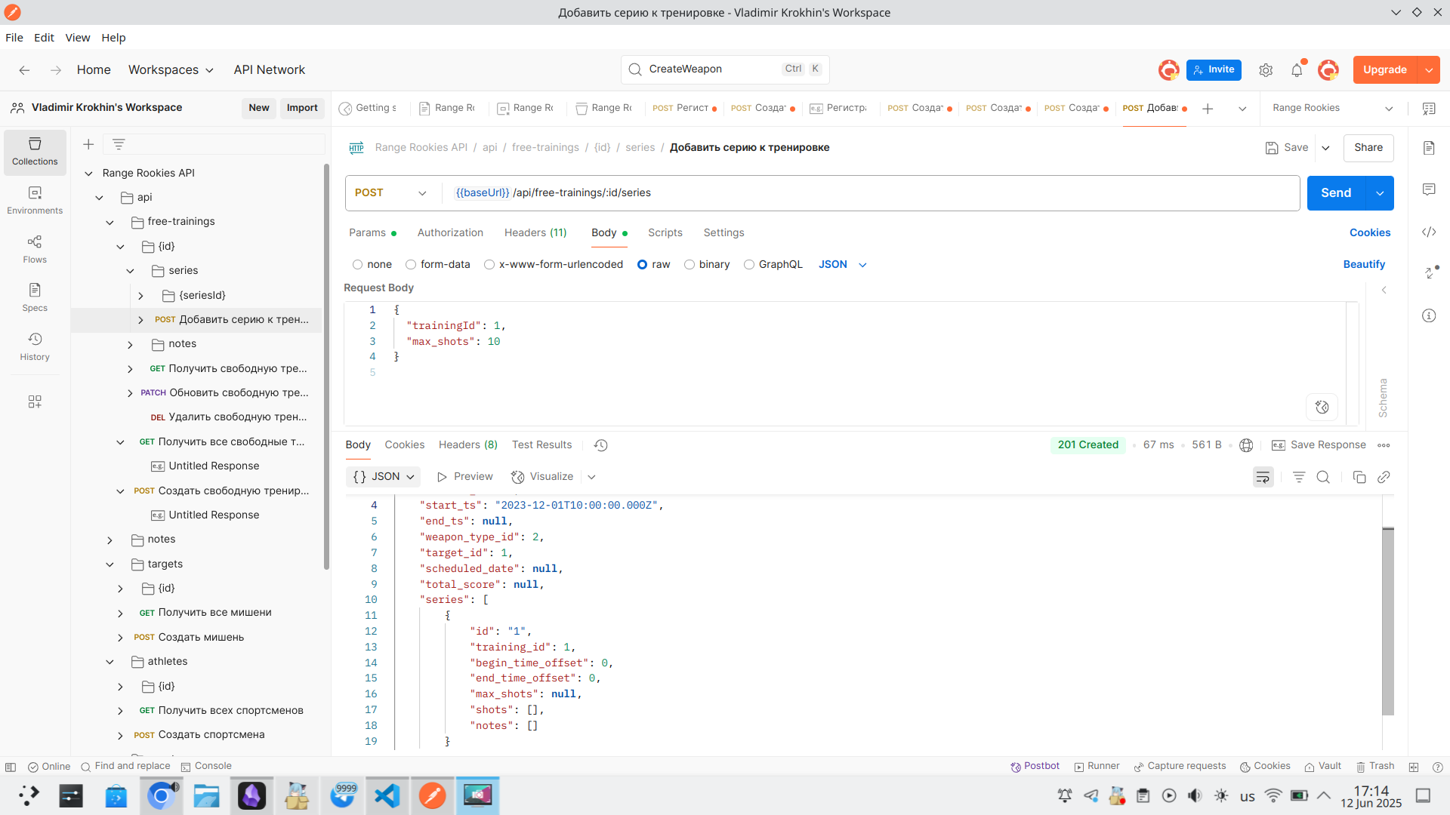

Рис. 8. Ответ на POST-запрос добавления новой серии свободной тренировке

Далее по адресу /api/free-trainings/:id/series/:seriesId/shots был послан POST-запрос на добавление выстрела в серию. id серии и id тренировки был указан в 1 и 1 соответственно. См. рис. 9.

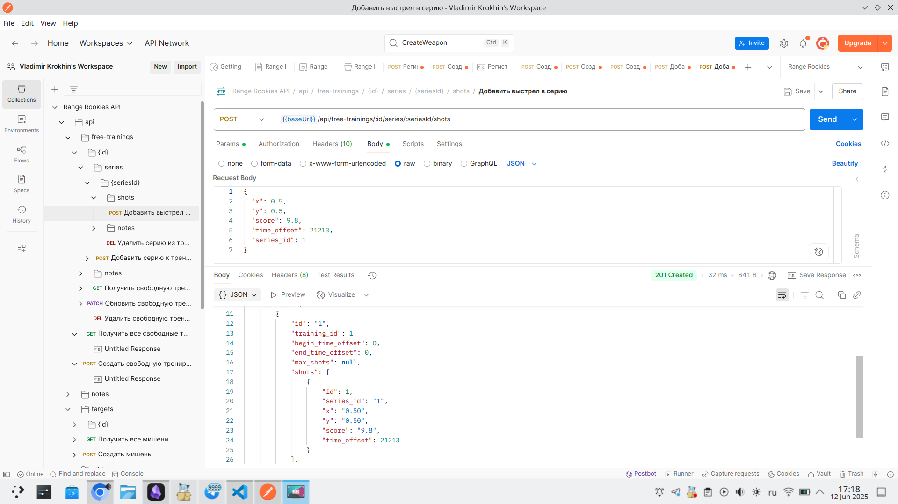

Рис. 9. Ответ на POST-запрос добавления нового выстрела в серию свободной тренировке.

Ввиду большого количества эндпоинтов, все из них не будут рассмотрены в данном отчете.

Приступим к написанию автоматизированных тестов внутри Postman.

В ходе выполнения домашнего задания были написаны 5 тестов Postman для проверки API.

**Тест 1: Проверка доступности API**

Для запроса "GET /api/targets" (получение списка мишеней)

pm.test("Сервер доступен и возвращает статус 200", function() {

pm.response.to.have.status(200);

});

pm.test("Ответ содержит массив данных", function() {

var jsonData = pm.response.json();

pm.expect(Array.isArray(jsonData)).to.be.true;

});

**Тест 2: Проверка регистрации с обработкой ошибок**

Для запроса "POST /api/auth/register":

pm.test("Проверка ответа на запрос регистрации", function() {

// Проверяем, что ответ получен

pm.response.to.not.be.error;

// Проверяем статус ответа (может быть 201 при успехе или 400/500 при ошибке)

if (pm.response.code === 201) {

// Если успешно, проверяем структуру ответа

var jsonData = pm.response.json();

pm.expect(jsonData).to.have.property('id');

pm.expect(jsonData).to.have.property('username');

pm.expect(jsonData).to.have.property('email');

pm.expect(jsonData).to.have.property('accessToken');

// Сохраняем токен и ID для использования в других запросах

if (jsonData.accessToken) {

pm.environment.set("token", jsonData.accessToken);

}

if (jsonData.id) {

pm.environment.set("userId", jsonData.id);

}

} else {

// Если ошибка, проверяем наличие сообщения об ошибке

try {

var jsonData = pm.response.json();

pm.expect(jsonData).to.have.property('message');

console.log("Ошибка регистрации: " + jsonData.message);

} catch (e) {

console.log("Ошибка при обработке ответа: " + e);

}

}

});

**Тест 3: Проверка аутентификации**

Для запроса "POST /api/auth/login":

pm.test("Проверка аутентификации", function() {

// Проверяем статус ответа

if (pm.response.code === 200) {

var jsonData = pm.response.json();

pm.expect(jsonData).to.have.property('accessToken');

// Сохраняем токен для использования в других запросах

if (jsonData.accessToken) {

pm.environment.set("token", jsonData.accessToken);

console.log("Токен успешно получен и сохранен");

}

} else {

try {

var jsonData = pm.response.json();

console.log("Ошибка аутентификации: " + (jsonData.message || "Неизвестная ошибка"));

} catch (e) {

console.log("Ошибка при обработке ответа: " + e);

}

}

});

**Тест 4: Проверка создания и получения мишени**

Для запроса "POST /api/targets":

pm.test("Создание мишени", function() {

if (pm.response.code === 201) {

var jsonData = pm.response.json();

pm.expect(jsonData).to.have.property('id');

pm.expect(jsonData).to.have.property('name');

// Сохраняем ID мишени для использования в других запросах

if (jsonData.id) {

pm.environment.set("targetId", jsonData.id);

console.log("ID мишени сохранен: " + jsonData.id);

}

} else {

try {

var jsonData = pm.response.json();

console.log("Ошибка создания мишени: " + (jsonData.message || "Неизвестная ошибка"));

} catch (e) {

console.log("Ошибка при обработке ответа: " + e);

}

}

});

Для запроса "GET /api/targets/{{targetId}}":

pm.test("Получение мишени по ID", function() {

if (pm.response.code === 200) {

var jsonData = pm.response.json();

pm.expect(jsonData).to.have.property('id');

pm.expect(jsonData.id).to.eql(Number(pm.environment.get("targetId")));

pm.expect(jsonData).to.have.property('name');

} else {

try {

var jsonData = pm.response.json();

console.log("Ошибка получения мишени: " + (jsonData.message || "Неизвестная ошибка"));

} catch (e) {

console.log("Ошибка при обработке ответа: " + e);

}

}

});

**Тест 5: Проверка создания тренировки и добавления серии**

Для запроса "POST /api/free-trainings”:

pm.test("Создание свободной тренировки", function() {

if (pm.response.code === 201) {

var jsonData = pm.response.json();

pm.expect(jsonData).to.have.property('id');

// Сохраняем ID тренировки

if (jsonData.id) {

pm.environment.set("trainingId", jsonData.id);

console.log("ID тренировки сохранен: " + jsonData.id);

}

} else {

try {

var jsonData = pm.response.json();

console.log("Ошибка создания тренировки: " + (jsonData.message || "Неизвестная ошибка"));

} catch (e) {

console.log("Ошибка при обработке ответа: " + e);

}

}

});

Для запроса "POST /api/free-trainings/{{trainingId}}/series":

pm.test("Добавление серии к тренировке", function() {

if (pm.response.code === 201) {

var jsonData = pm.response.json();

pm.expect(jsonData).to.have.property('id');

// Сохраняем ID серии

if (jsonData.id) {

pm.environment.set("seriesId", jsonData.id);

console.log("ID серии сохранен: " + jsonData.id);

}

} else {

try {

var jsonData = pm.response.json();

console.log("Ошибка добавления серии: " + (jsonData.message || "Неизвестная ошибка"));

} catch (e) {

console.log("Ошибка при обработке ответа: " + e);

}

}

});

После этого был проведен запуск всех тестов. См. рис. 10

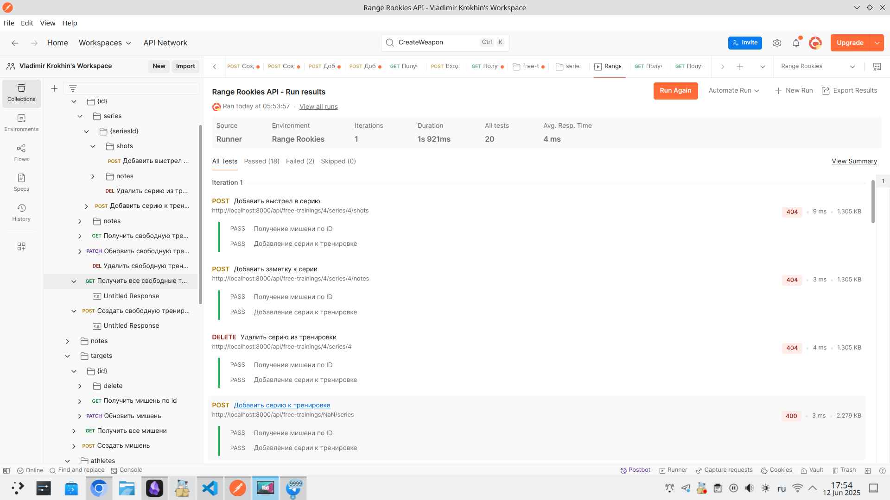

Рис. 10. Запуск тестов Postman

**Вывод**

В ходе выполнения лабораторной работы был освоне навык тестирования и написания тестов на Postman.